Ajanvaraus sivusto dokumentaatio by Arttu Sonne 2026
Projektin eteneminen (roadmap)

Vaihe 1- Tietokanta kuntoon
Luo users + appointments.

Vaihe 2 – Backend
.rekisteröinti
.kirjautuminen
.JWT-tarkistus
Ajanvaraus CRUD

Vaihe 3 – Frontend
Login
Kalenterinäkymä
Päivänäkymä
Varauksen lisäys

Vaihe 4 – Viimeistely
.tyylit
.virheenkäsittely
.responsiivisuus

Tietokanta kuntoon
1. Backend (Node + Express)
Tarvitaan seuraavat endpointit:
- POST/register -> luo käyttäjän (bcryp): ( router.post("/register",)
- POST/login -> palauttaa JWT-tokenin: (router.post("/login")
Appointments
GET/appointments?date=2026-01-16 -> hae päivän merkinnät
GET/appointments -> lisää uusi merkintä
PUT/appointments/:id -> muokkaa merkintää
DELETE/appointments/:id -> poista merkintä
JWT-Token kulkee mukana headerissä:
Authorization: Bearer <token>

3. Frontend (React)
Rakennetaan kolme sivua:
- Login / Register
. lomake
. axios -> backend
. token talteen localStorageen
- Calendar view
. Kuukausinäkymä tai lista päivistä

. klikkaamalla päivää -> siirtyy päivänäkymään
- Day view (24h)
Näyttää kaikki merkinnät valitulta päivältä:
08:00 – 09:00 Palaveri
12:00 – 13:00 Lounas
15:30 – 16:00 Asiakastapaaminen

Käytetään omaa CSS:ää tähän näkymään!
- Salasanan salaus (bcrypt)
- Päivän merkintöjen haku

Luodaan kansio projektille ja sinne kansiot backend ja frontend
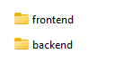

Suunnitellaan tämän jälkeen tietokanta ja luodaan se, sekä tehdään yhteydet taulukoihin.
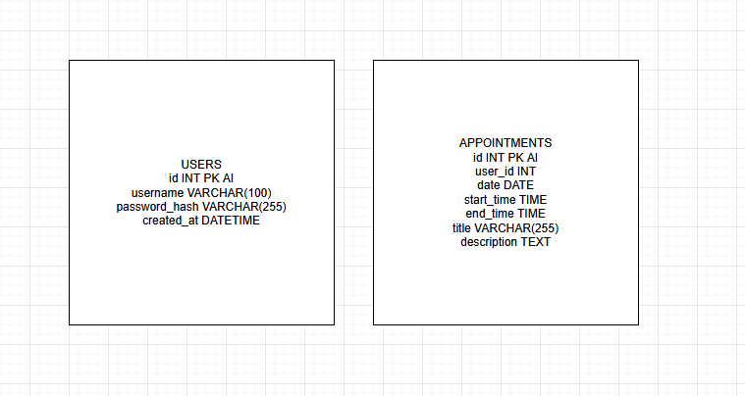

Luodaan tietokanta ja taulut tietokantaan:
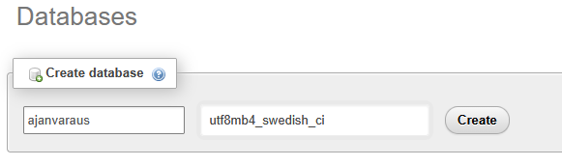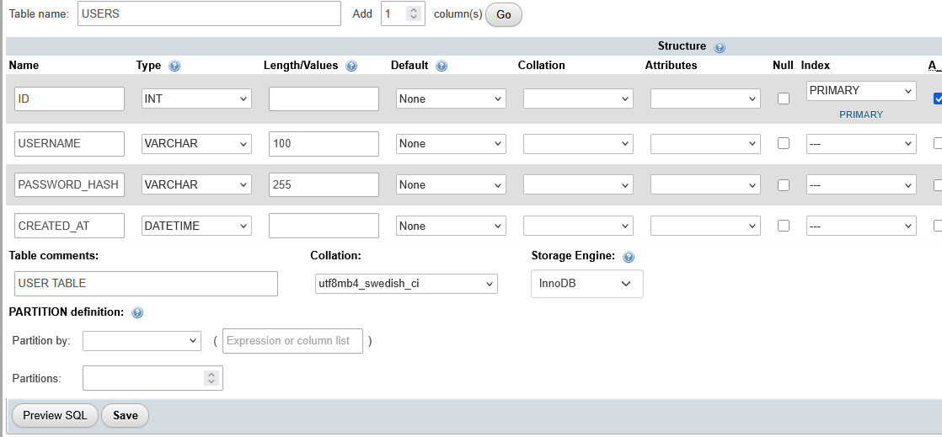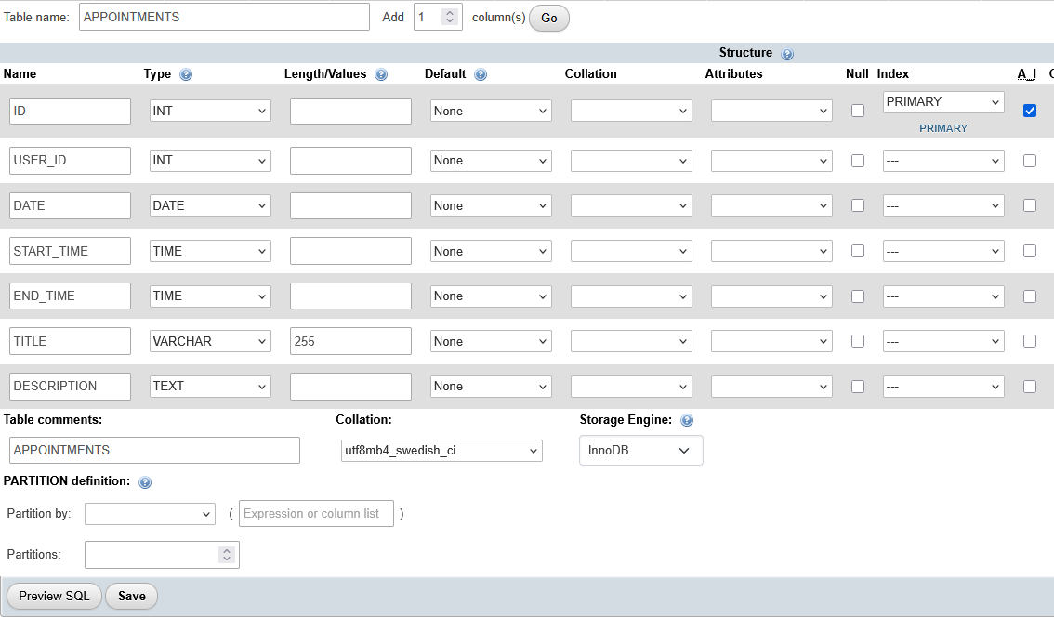

Luodaan yhteys sql kyselynä: 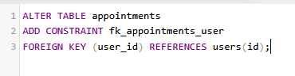
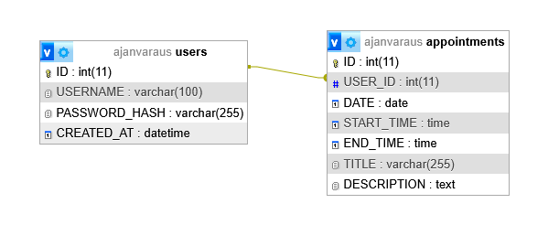

Projektissa Haluan käyttää versionhallintaa joten tehdään tämänjälkeen githubiin repository ja linkitetään kansio sinne. Sekä tiedostot.

Luodaan uusi repository osoitteessa github.com
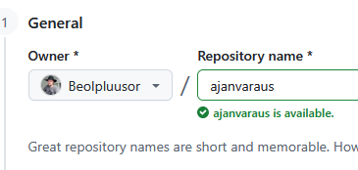

Mennään terminaalissa projektikansioon:
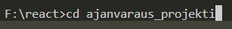

Alustetaan git:
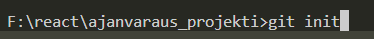

Lisätään kaikki tiedostot gitin seurantaan:

Tee ensimmäinen commit:

Yhdistä github-repoon:

Luodaan branchista main:

Ja viedään se githubiin pushilla:

Lähdetään luomaan backendiä:

Alustetaan Node komennolla:

Asennetaan tarvittavat paketit:

Express -> backend-serveri
Mysql -> tietokantayhteys
Cors -> sallii reactin pyynnöt
Dotenv -> ympäristömuuttujat (DB-salasanat, JWT-salaisuus)
Bcrypt -> salasanojen hash
Jsonwebtoken -> kirjautuminen ja tokenit

Luodaan backendin perusrakenne:
Eli tehdään server.js, db.js ja kansio routes jonka sisälle auth.js ja appointments.js
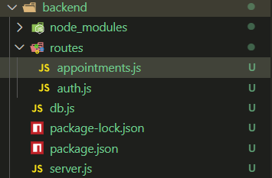

Tehdään tietokanta yhteys (db.js)
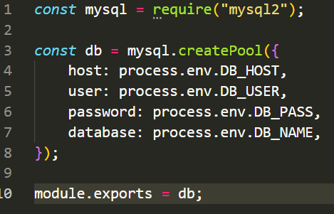

Tehdään .env tiedosto: .env on Paikka johon laitetaan asiat joita ei haluta kovakoodata koodiin tai laittaa githubiin. Se tekee kolme tärkeää asiaa:
- Säilyttää salaisuudet turvassa
- Tietokannan käyttäjätunnus ja salasana
- - JWT-salainen avain
- API-avaimet
- Palvelimen portti
- Muut ympäristökohtaiset asetukset
- Tekee asetuksista helposti vaihdettavia
Jos vaihdat tietokannan palvelimelle, sinun ei tarvitse muuttaa koodia – vain .env tiedostoa.
Backendissä käytät:
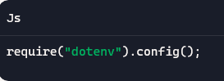
Tämän jälkeeen voit käyttää arvoja näin:
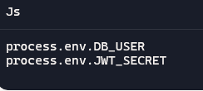
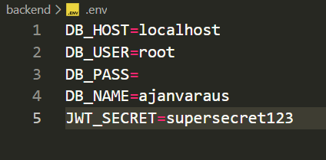

Tehdään server.js:
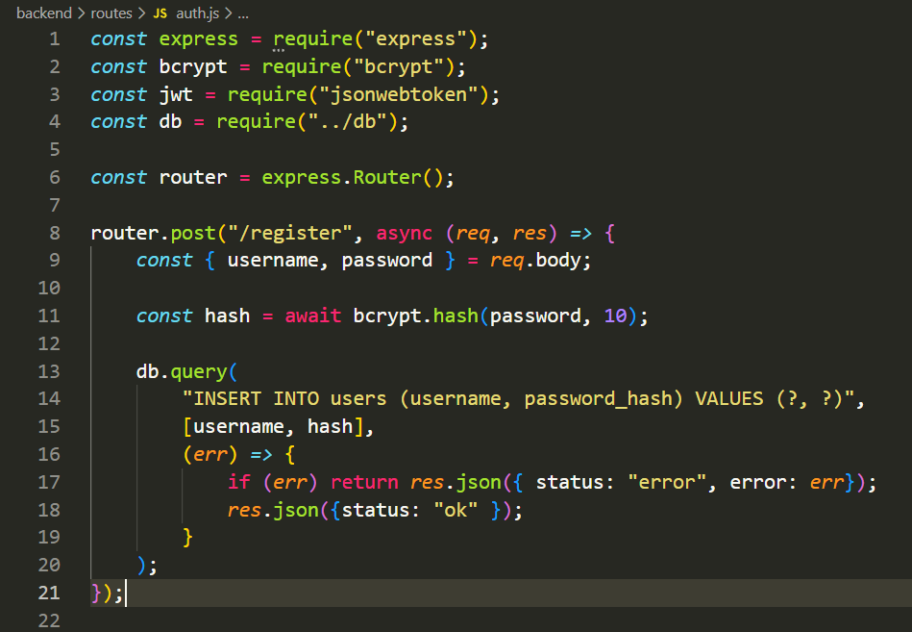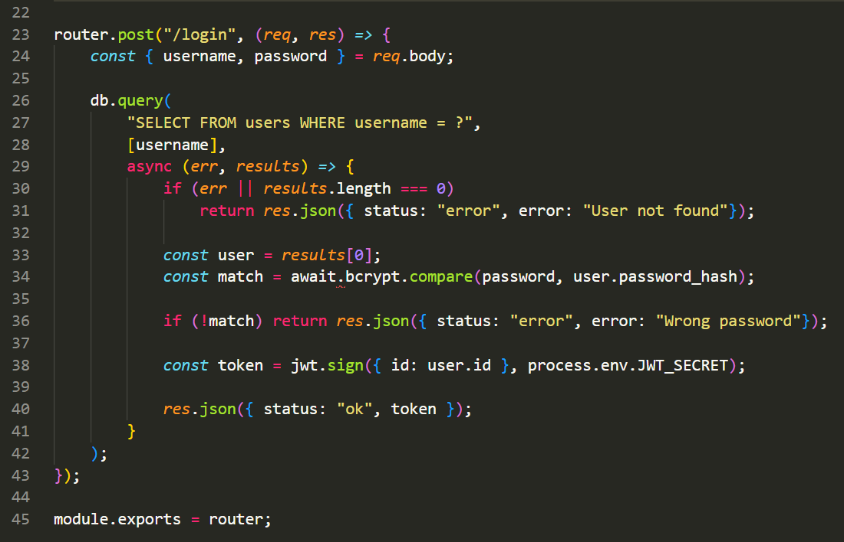

Tehdään ajanvarausten reitit (routes / appointments.js)
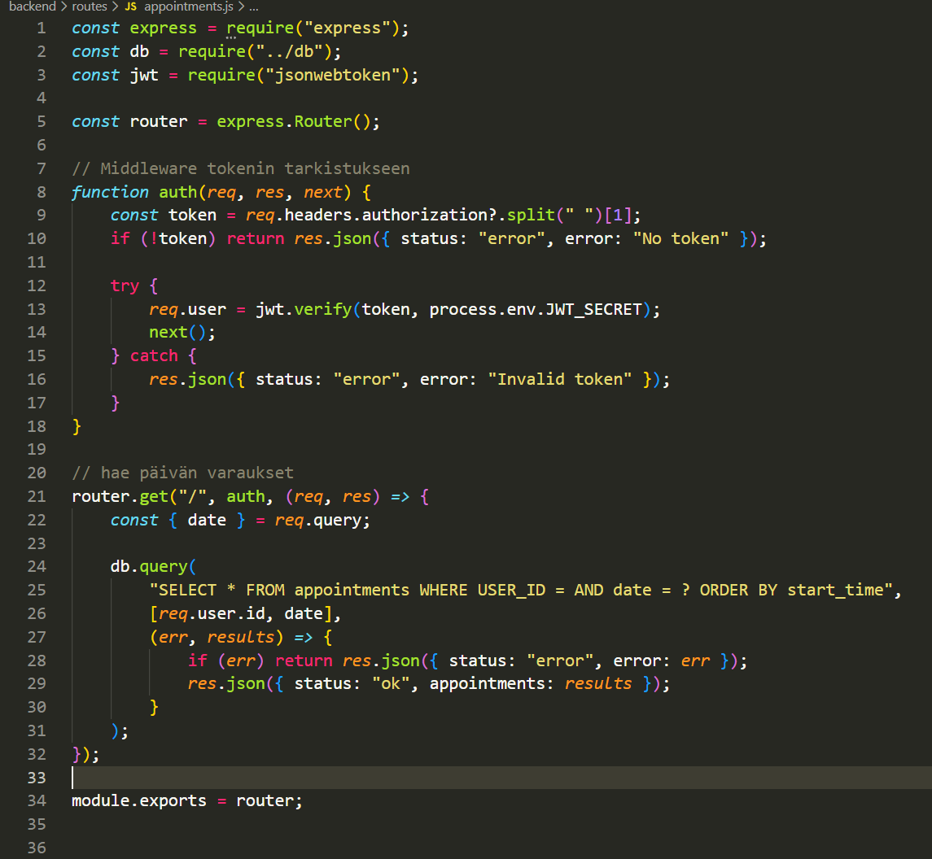

Nyt backend on alustettu
Backendissa on valmiina:
- Käyttäjärekisteröinti
- Kirjautuminen
- JWT-tokenit
- Tietokantayhteys
- Ajanvarausten haku
- Valmis pohja CRUD-toiminnoille
Backend käynnistyy komennolla: node server.js

Frontend asennus (React-vite)
Siirrytään frontend kansioon:
Ja asennetaan react paketit komennolla: 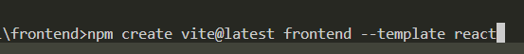
Valitaan React
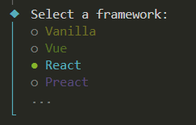
Javascrip
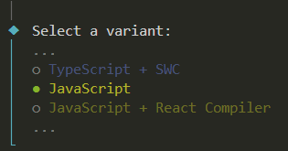
Use roll-down-vite laitetaan No
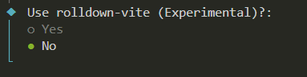
Install with npm and start now : no
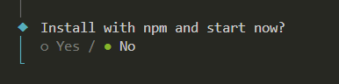
Ja asennus on valmis, saat ohjeet Kuinka laitetaan päälle: 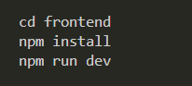

Asennetaan browserrouter jolla hoidetaan sivun navigointi, asennetaan paketit frontend kansiossa:
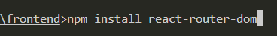

Kalenterin suunnittelu
Ajanvarausjärjestelmän tekemiseen tarvitsen
- Päivien lisäämistä
- Viikkojen laskemista
- Päivämäärien formatointia
- Aiojen vertailua
- Viikonpäivien hakemista
Date-fns on kevyt ja moderni ratkaisu tähän:
Asennetaan ensine frontendiin fns:
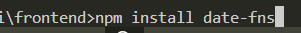
Jonka jälkeen voidaan importtaa se sivulle:
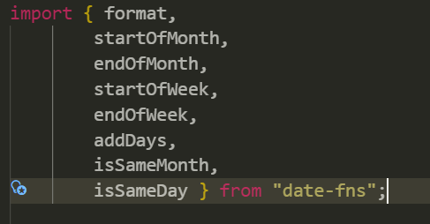
Luodaan calendar.jsx tiedostoon kalenteri näkymä jossa on:
- Laskee kuukauden päivät
- Täyttää tyhjät ruudut kuukauden alusta
- Renderöi gridin
- Antaa klikata päivää
Home.jsx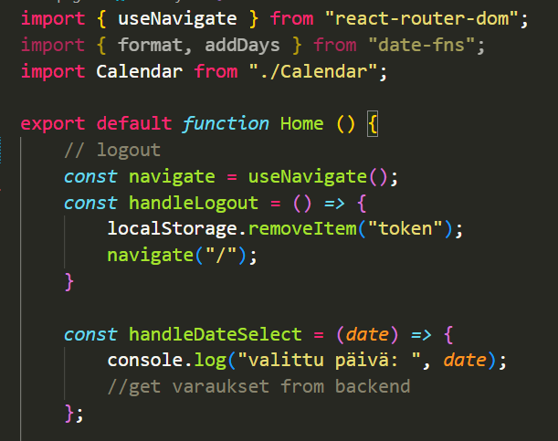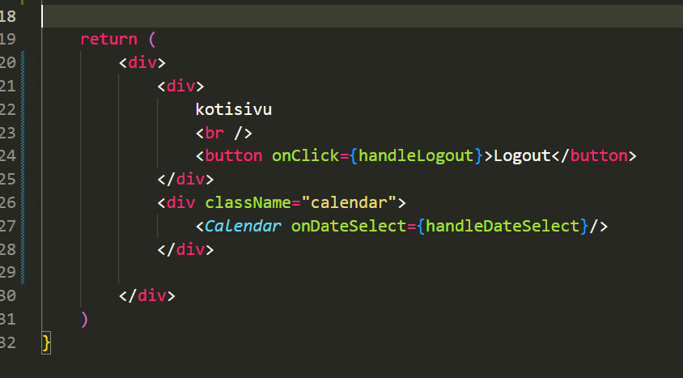

Calendar.jsx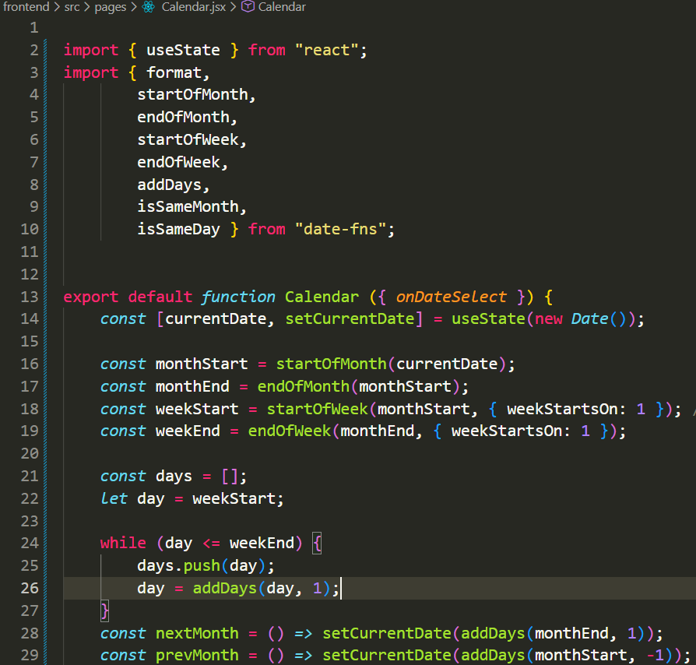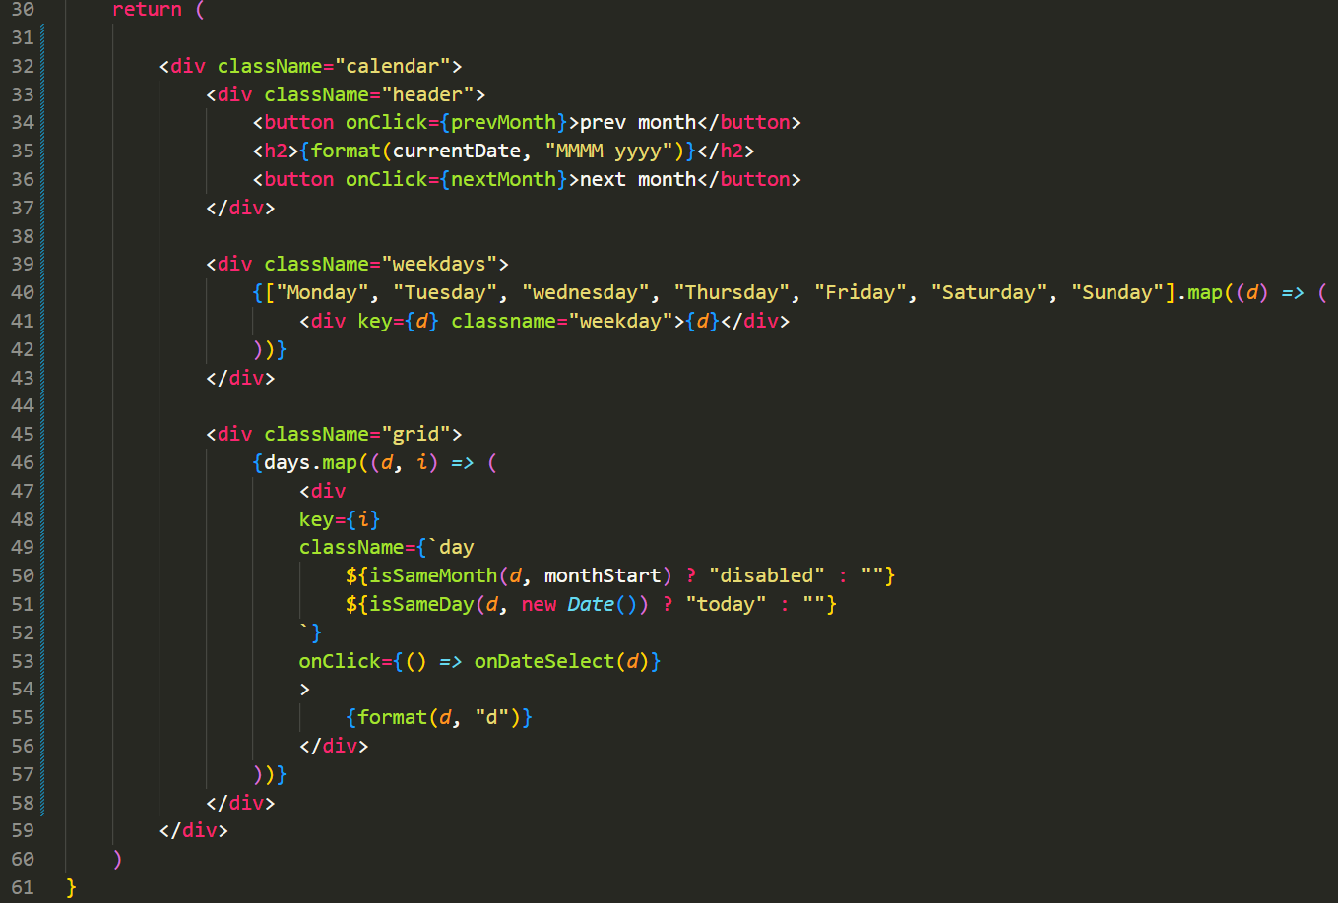

Nyt kalenteri home.jsx sivu näyttää tältä kun siinä on calendar.jsx sisältö tuotuna: 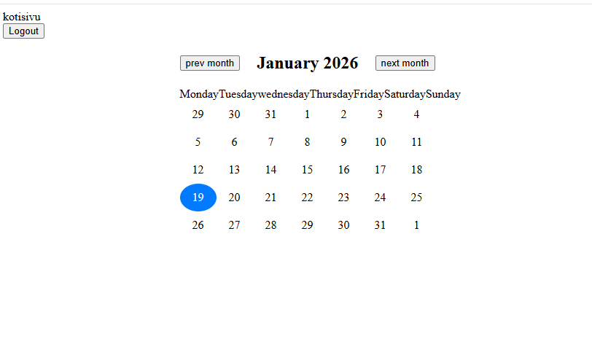

- Näyttää kuukauden
- Näyttää edellisen/seuraavan kuukauden
- Näyttää viikonpäivät
- Näyttää nykyisen päivän
- Antaa klikata päivää
- Palauttaa valitun päivän parent- komponentille

Seuraavaksi tehdään päivän aikataulu slotit eli toiminta on kun klikataan päivää niin saadaan sille päivälle aikataulu esille jonne voidaan laittaa merkintä.
Luodaan kansioon src kansio utils jonka sisälle tehdään tiedosto timeSlots.js ja sen sisällöksi: 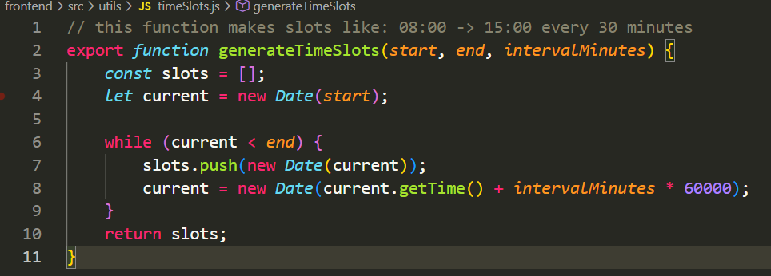
Luo Dayschedule.jsx ja sen sisällöksi:
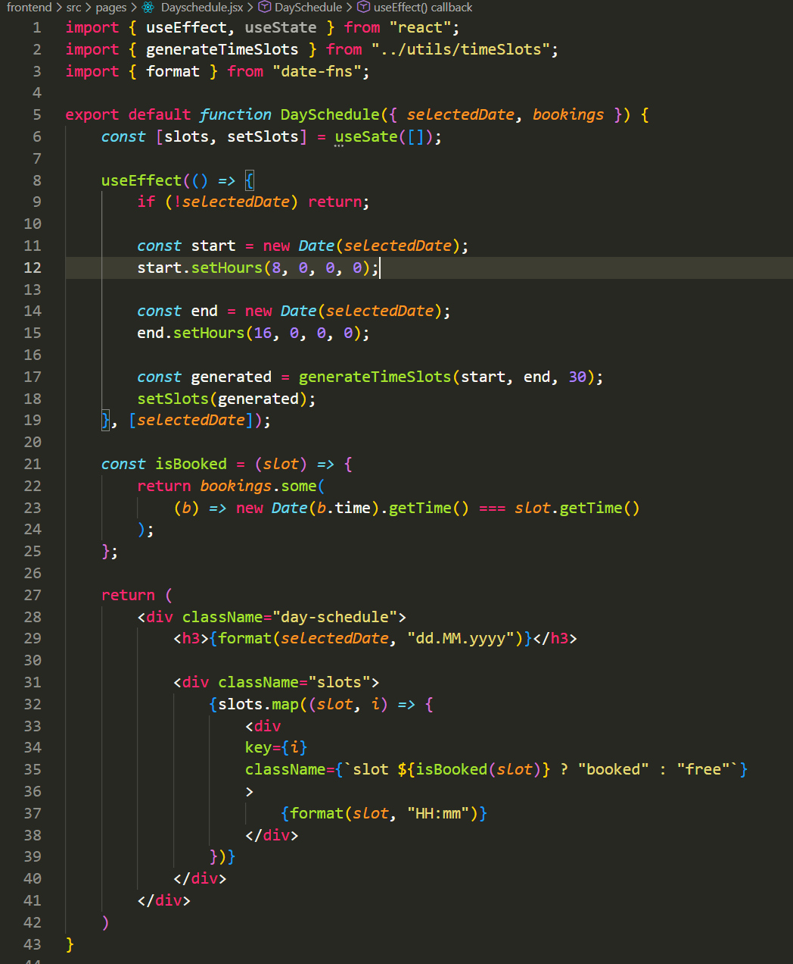

Ja home.jsx:
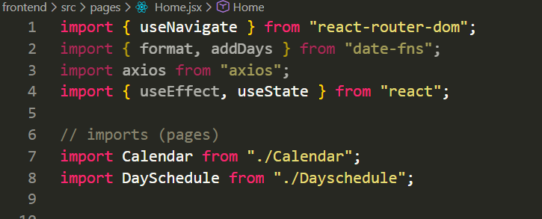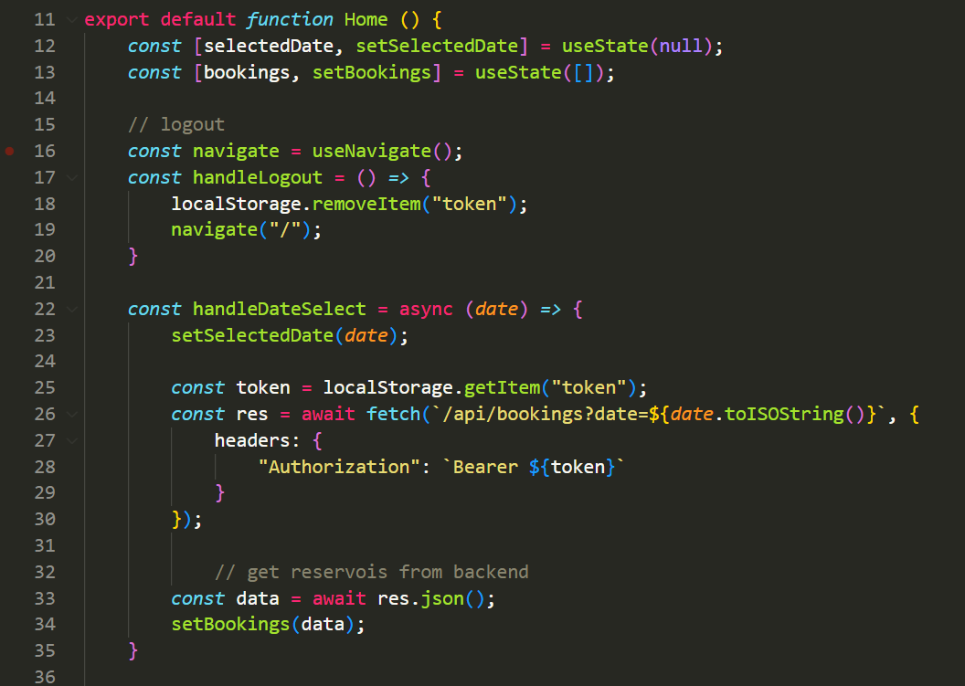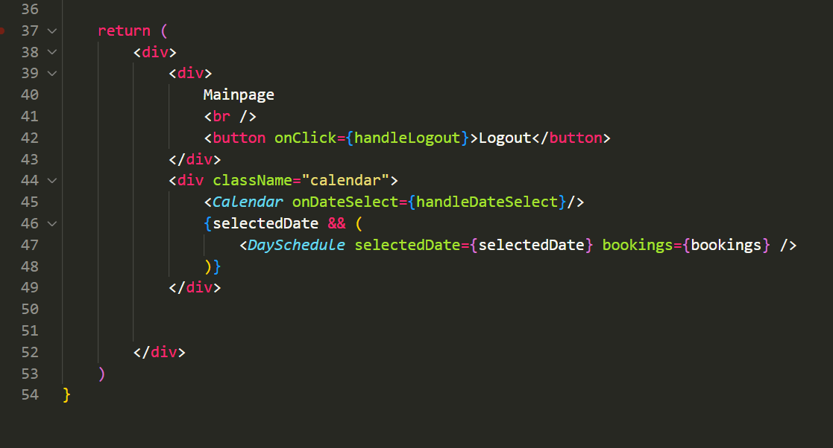

Luodaan auth.js tiedosto kansioon middleware: (/middleware/auth.js)
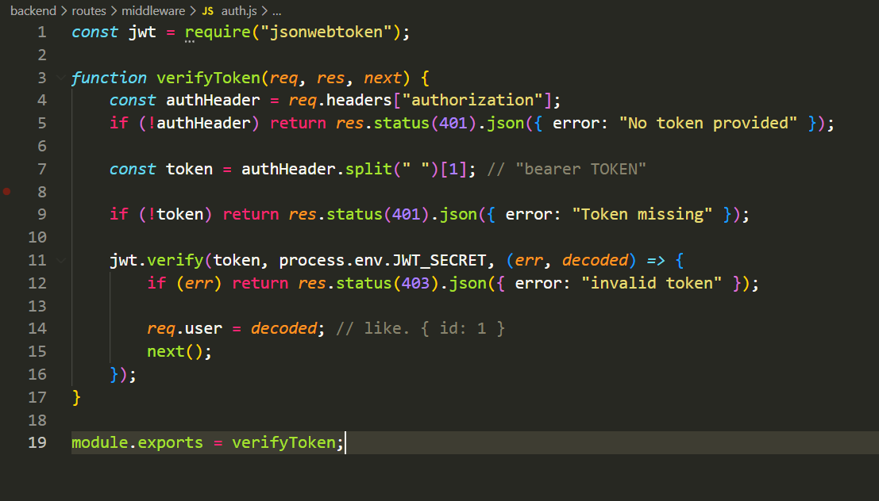

Tehdään bookings.js
